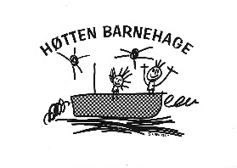
Rutine for UTFLUKT i Høtten Barnehage
Ansatte forplikter seg til å sette seg inn i følgende rutine. Ped. leder på den enkelte avdeling er ansvarlig for at rutinen blir fulgt.
FØR turen:
1. | Har foreldre/foresatte gitt tillatelse til at barnet kan være med på turer/utflukter.
2. | Er området risikovurdert tidligere? Hvis ikke skal turen risiko vurderes og arkiveres.
3. | Gjør deg kjent med ”Rutine hvis et barn forsvinner på tur” + ”rutine for hvis et barn skader seg på tur”.
4. | Sjekk at førstehjelpskrinet er komplett
5. | Sjekk at barna har klær tilpasset vær
6. | Vurder alltid om turen kan gjennomføres
7. | Fordel barna mellom de voksne før turen.
8. | Ta med:  - Telefon og nummer til daglig leder/barnehagen.  - Adresseliste til foreldre  - Førstehjelpsskrin  - Aktuelle rutiner  - Ved bål på tur – brannteppe.  - Tur til kaia – redningsvest.
PÅ tur:
9. | Når vi går til tenkt sted – skal det alltid være en først og en sist i rekka.
10. | I løpet av turen skal hver enkelt voksen ha oversikt over de barna en har ansvaret for befinner seg.
11. | Dersom det skjer noe – følg vedtatte rutiner.
12. | Ta kontakt med barnehagen hvis en voksen må forlate gruppa pga. skade, sykdom etc.
Oppdatert av styrer 270716

